Kurzemes plānošanas reģiona administrācija ir saņēmusi jautājumu par iepirkumu Nr. KPR/2011/13/LV0083/EEZ.
Sniedzam atbildi uz Jūsu uzdoto jautājumu:
1. „vai metālkonstrukcijas tiek izveidotas pēc pasūtītaja vai pēc saviem izstrādātiem rasējumiem”?
Atbilde:
Saskaņā ar Nolikuma 8.5. punktu, Piegādātājam iesniedzot tehnisko piedāvājumu ir jāiekļauj tauvošanās pirkstu vizualizācija un to tehniskie parametri. Metālkonstrukcijas būs jāizgatavo pēc Izpildītāja sagatavotiem rasējumiem, tos iepriekš saskaņojot ar Pasūtītāju, ņemot vērā norādījumus par jau esošās piestātnes specifiku, pie kuras būs jāpievieno tauvošanās „pirksti”.
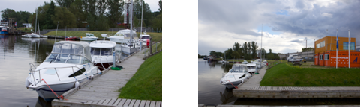
Foto no esošās piestātnes Pāvilostā, pie kuras tiks pievienoti tauvošanās „pirksti”.

